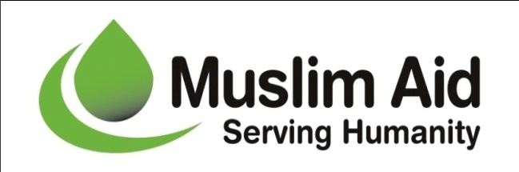
التاريخ 16/06/2022م

إعلان عطاء لشراء خراف الاضاحي للعام 2022م
منظمة العون الإسلامي البريطاني من المنظمات الغير حكومية التي تتخذ من المملكة المتحدة مقراً لها وتهدف المنظمة إلي تقديم المعونة الإنسانية والمساعدة الي الشرائح الفقيره في جميع أنحاء العالم .
وتعمل منظمه العون الاسلامي البريطاني في السودان منذ عام 1990 ويقع مكتبنا القطري في الخرطوم.
وبهذا تعلن منظمة العون الاسلامى البريطانى عن رغبتها في طرح عطاء لتوريد عدد (100) رأس من الخراف وفقاً للآتي :
- الحصول علي كراسة العطاء من إدارة مكتب المنظمة بكسلا حي الدرجة غرب العون الايطالى ومكتب القضارف ديم النور جنوب الكنيسة
- يجب أن يسلم العطاء في مظاريف مقفولة لمكاتب المنظمة بكسلا والقضارف فقط.
- يبدأ تسليم العطاء لمكتب المنظمة إعتباراً من يوم الخميس 2022/06/16 .
- آخريوم لتسليم العطاء الاحد 2022/06/26الساعة 12 ظهراً .
- أي عرض او عطاء يتم بعد التسليم لا يكون في الإعتبار .
- إذا لم يتم الاتصال بمقدم الطلب في فترة أقصاها يوم من تاريخ 2022/06/26 يعتبر عطاءه غير مختار .
- للإستفسار يرجي الإتصال علي الرقم- +249-900941520 +249-900941521-+249-900941512

شروط العطاء :
1-سوف تقوم منظمه العون الاسلامي باستلام المستندات من الموردين ابتداءً من تاريخ هذا العطاء المعلن بوم 2022/06/16 ولمدة 10 ايام من تاريخ الاعلان علي ان يكون اخر يوم الاحد الموافق2022/06/26
2- من يرسو عليه العطاء يقوم بعمليه ذبح الخراف وتوضيبها وتعبئة اللحوم علي ثلاث كميات متساويه للخروف الواحد بواقع 5 كيلو لكل كيس علما بان هذه ضمن قيمة العطاء.
3-ينم تسليم الكميات المذبوحه ومعبئة في الاكياس لمندوب المنظمه في كل من ولاية القضارف محلية المفاذة منطقة الطنيدبة ومنطفة روينا .
4- يتم ذبح الخراف وتعبئتها خلال اليوم الاول والثانى والثالث من ايام عيد الاضحى.
5-يتم تحديد تاريخ استلام الكميات الجاهزه لمندوب المنظمه لاحقا
6- يشترط فى الخراف ان تكون ذكورا وفقا للقوانين الاسلاميه المحددة لشروط الاضحيه
7-يتم فحص الخراف قبل الذبح وبعد الذبح بواسطة الطبيب البيطري التابع لمنظمه العون الاسلامي
8-في حال اكتشاف ان بعض الخراف غير مطابقة للمواصفات الصحية المطلوبه او وجود نقصان في الاوزان المتفق عليها (15 كيلو لكل خروف) يتم علي الفور استبدال ما عليه ملاحظات بخراف اخري.

منظمة العون الإسلامي البريطاني-كسلا

